Мастер-класс «Народная тряпичная кукла Благополучница»
Цель занятия:
-прививать интерес и любовь к русской тряпичной кукле как виду народного художественного творчества через изготовление образцов кукол.
-обучение изготовлению тряпичной куклы “Благополучницы”
Задачи:
Познакомить с историей возникновения кукол.
Развивать творческую фантазию и воображение, чувство прекрасного.
Оборудование:
нитки, ткань разного цвета, ножницы.
Ход занятия

Игра и игрушка – это часть народной традиции. В далеком прошлом с их помощью обучали детей труду; они были необходимы, чтобы передать накопленный трудовой опыт.
Все девочки любят играть в куклы. Куклы любили их бабушки и прабабушки всех сословий. С ней играли в царских дворцах и крестьянских избах.
С давних времен кукла считалась не только предметом игры, она была символом счастья и прибыли, ей приписывали магические и охранительные функции. Для взрослых она также является предметом внимания. Сейчас кукла, выполненная своими руками, может служить сувениром и подарком к празднику.
Считалось, что детские игры могут вызвать богатство, счастливый брак или же, наоборот, принести несчастье. В народе замечали: когда дети много и усердно играют, в семье будет прибыль, если же небрежно – беда. Верили, что игрушки охраняют детский сон и покой, и как оберег клали их рядом с ребенком. Важную роль отводили кукле – она была символом продолжения рода, и игры в куклы особенно поощрялись.
Ребенок не только играл в куклы, но и стремился повторить, сделать их самостоятельно. Это побуждало его к труду, творчеству.
Кукла как символ – становилась участницей многих ритуальных обрядов и праздников.
Наиболее распространенной игрушкой в России еще в первые десятилетия ХХ века была тряпичная кукла. В игре ребенок приобщался к культуре своего народа. В нем формировались черты матери, хранительницы очага, мастерицы.
Тряпичных кукол дети начинали «вертеть» с пяти лет. С большим старанием куклу «рядили», зная, что по ней будут судить о вкусе и мастерстве ее хозяйки. Кукле пришивали косу. А вот лицо не делали – она оставалась «безликой».
«Безликость» – следы древней «обережной» роли куклы, когда игрушку боялись уподобить человеку. По народным поверьям кукла с «лицом» обретала душу и становилась опасной для ребенка, а «безликая» считалась предметом неодушевленным и не могла ему навредить.
Игрушки никогда не оставляли на улице, не разбрасывали по избе, а берегли в корзинах, коробах, запирали в ларчики, брали на жатву и на посиделки. Кукол разрешалось брать в гости, их клали в приданое. Позволяли играть «молодухе», пришедшей в дом жениха после свадьбы, ведь замуж выдавали с 14 лет.
В кукольных забавах проигрывались почти все деревенские праздничные обряды. Чаще всего свадьбы – особо впечатляющий, торжественный и красивый русский народный обряд. Относились к игре очень серьезно, сохраняя последовательность обряда, запоминая и повторяя разговоры взрослых, исполняемые ими обрядовые песни.
В разных уголках России были свои народные обычаи, традиции, поэтому неудивительно, что по-разному делали и тряпичных кукол. Традиционных русских тряпичных кукол можно подразделить: по назначению – на игровые, обереги и обрядовые; по образу – на куклу крестьянку и куклу-барыню; по способу изготовления – на сшивную и несшивную (закрутку).
На сей день насчитывается около 90 видов славянских кукол, и каждая имела своё название Травница, Успешница, Столбушка,, Желанница Неразлучники, Зерновушка, Веснянка, Ведучка, Подорожница, Невеста, Десятиручка, Крупеничка, Пеленашка.
Но сегодня я хочу остановиться на кукле Хозяюшка-Благополучница, и показать мастер класс по изготовлению куклы- хозяйки, хранительницы семьи, которая бережет счастье домашнего очага, привлекает в дом удачу и увеличивает достаток.

Прежде чем приступить к ее изготовлению, необходимо познакомиться с правилами создания куклы .
Кукла Благополучница делается из ткани, а значит, относится к виду тряпичных славянских кукол мотанок. На Руси мотанки изготавливали только женщины. Мужчинам не полагалось мотать эти обережные ляльки, их даже не допускали к наблюдению за процессом.
Это самое основное правило изготовление куклы Домовушки и остальных мотанок. Но есть и другие нюансы, которые нужно знать, делая куклу Благополучницу своими руками.

Что нужно учитывать при изготовлении:
- Время суток. По народным поверьям ночное время – это час нечисти. Тогда она обретает наибольшую силу, которую теряет с наступлением рассвета. Поэтому лучшим временем для изготовления куклы станет солнечный день. Славяне поклонялись солнцу. Они считали, что солнечный свет обладает очищающим и защитным свойством.
- Время работы. Очень важно сделать куколку за раз, не отрываясь от работы над талисманом. Это не только поможет сконцентрироваться, но и не даст положительной энергии, сформированной во время мотания, рассеяться.
- Самочувствие. При изготовлении ляльки мастерица вкладывает частичку своей энергии, а значит, ее ум должен быть чист, сердце спокойно, а душа – наполнена радостью. Только так можно сделать действительно сильный оберег.
- Материалы. Используйте только натуральные материалы, несущие в себе природную энергетику. Для мотания берется новая ткань, которая нигде не использовалась.
Это общие правила, применяемые ко всем тряпичным оберегам. Для Домовушки они тоже подходят.

Но есть у этой куколки свои исключительные особенности:

- Она всегда делается компактного размера. По правилам рост Домовушки не должен превышать 10 см.
- Еще одна характерная черта Благополучницы, незаметная внешне, это использование монетки. Традиционно при создании оберега в него прячут пятирублевую монету.
- Одни мотанки отличаются долгой косой, другие носят сумку через плечо. А Благополучницу можно узнать по ручкам, переплетенным в особый узелок в районе живота. Делают это для того, чтобы не выпускать из дома благополучие.

При мотании обережных кукол не применяются металлические и острые инструменты. Чтобы сделать Домовушку по всем правилам, подготовьте отрезки тканей-нитей заранее. Когда начнете мотать фигурку куклы, уберите ножницы и иголки подальше.
Для куклы нам понадобится:
- лоскуток ткани белого цвета 10х10 см (для головы);
- полоска белой материи 20х5 см (для рук);
- цветная ткань 15х15 (это будет юбка);
- треугольный отрезок ткани – 25 см по длинной стороне;
- белая или красная нитка для шитья;
- цветная ленточка;
- узкая тесемка;
- натуральный наполнитель (травы или вязальные нитки, можно крупу);
- пятирублевая монетка.
Напоминаем, что основной этап создания куколки Благополучницы – мотание тканей с помощью нитей. Но перед этим следует провести этап подготовки. Разрезать материал на фрагменты необходимого формата, отрезать нитки, ленты и тесемки нужной длины.
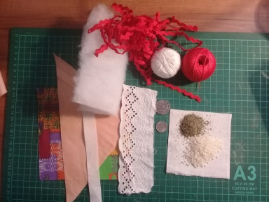

Пошаговая инструкция:
- Разровняйте ткань для головы ляльки и разместите внутри наполнитель. Если это клубок ниток, просто положите его по центру. Если зерно или травы, возьмите ткань в ладонь, сложив их лодочкой, а потом потяните за концы вверх, подцепив получившийся грузик левой рукой.

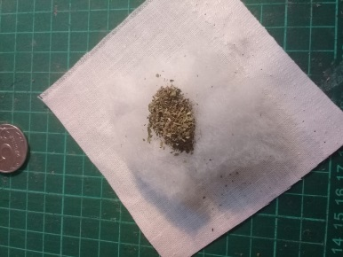
- Чтобы закрепить шарик, несколько раз обвяжите под ним нитью и завяжите узел нечетное количество раз.
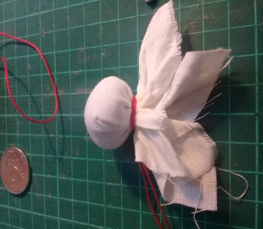
- Из полоски материи для ручек нужно сформировать скрутку, а потом завязать посредине не очень тугой узел. Это будут ручки Домовушки.
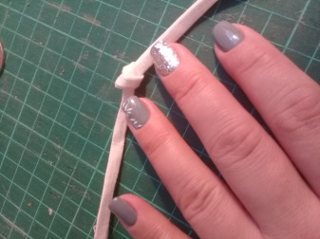
- После этого крепим руки в области шеи. Для этого разместите заготовку с руками таким образом, чтобы ладони были поверх головы, а сами руки уходили вниз. Подвяжите их нитью там, где должна быть шея.
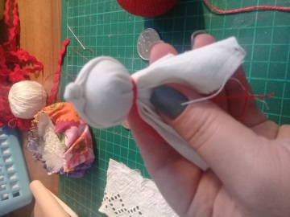
- Приступаем к юбочке. Чтобы ее сделать, нужно заранее подготовить ткань. Три раза сложите квадратик по углу, а потом обрежьте по краю – когда вы развернете ткань, получится круг. Сделайте это до того, как приступите к мотанию ляльки.
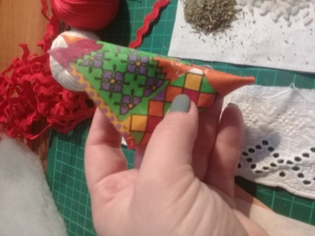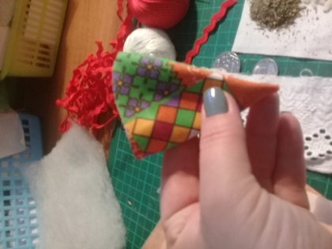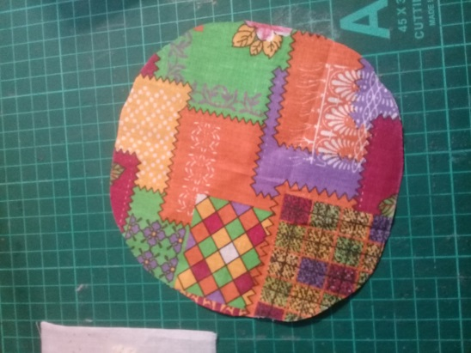
- Переверните тканевый кружок вниз лицевой стороной и выложите наполнитель, включая монетки. Не переусердствуйте – положите наполнителя немного больше, чем на половину мешочка.
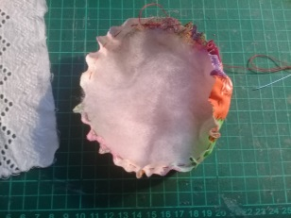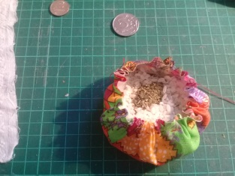

- Посредине наполнителя расположите голову, спрятав в туловище торчащие концы ткани.
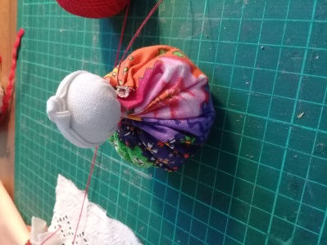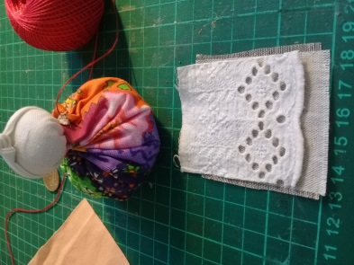
- Как вы помните, при изготовлении мотанок шитье не используется. Поэтому, чтобы скрепить верхнюю часть ляльки с нижней, придется снова использовать нити. Подтяните вверх концы мешочка с наполнителем, а затем сожмите их. Обмотайте нитью, немного отступив от края.
- После платья займемся передничком. Приложите материю к верхней части ляльки так, чтобы край был немного ниже пояса. Прикладывать нужно изнаночной стороной. Закрепите его нитью на поясе и отверните вниз.
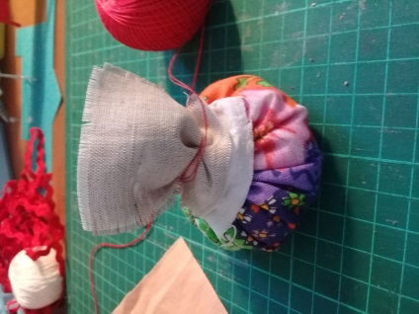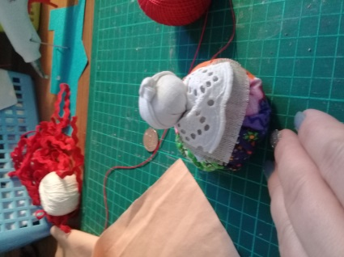
- Дальше опускаем Домовушке ручки, повязываем на голове тесемку. Смело завязывайте на затылке узелок, ведь мы его спрячем с помощью косынки. При завязывании косынки используйте способ, закрывающий шею. Торчащие концы спрячьте внутрь, под образовавшийся «шарфик».
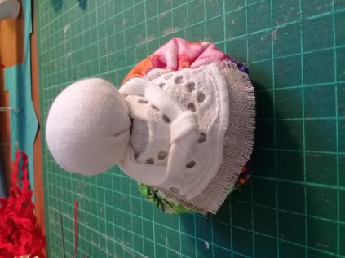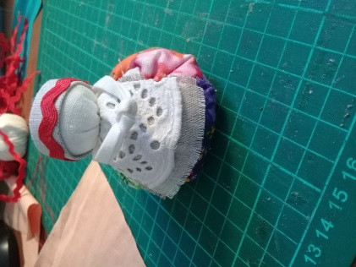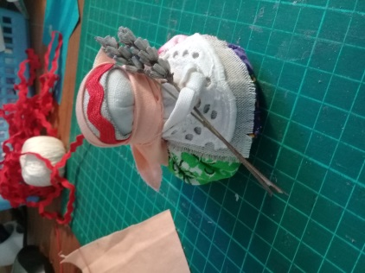
Народная кукла Благополучница готова! Теперь вы можете произносить заговор и ставить мотанку на почетное место.
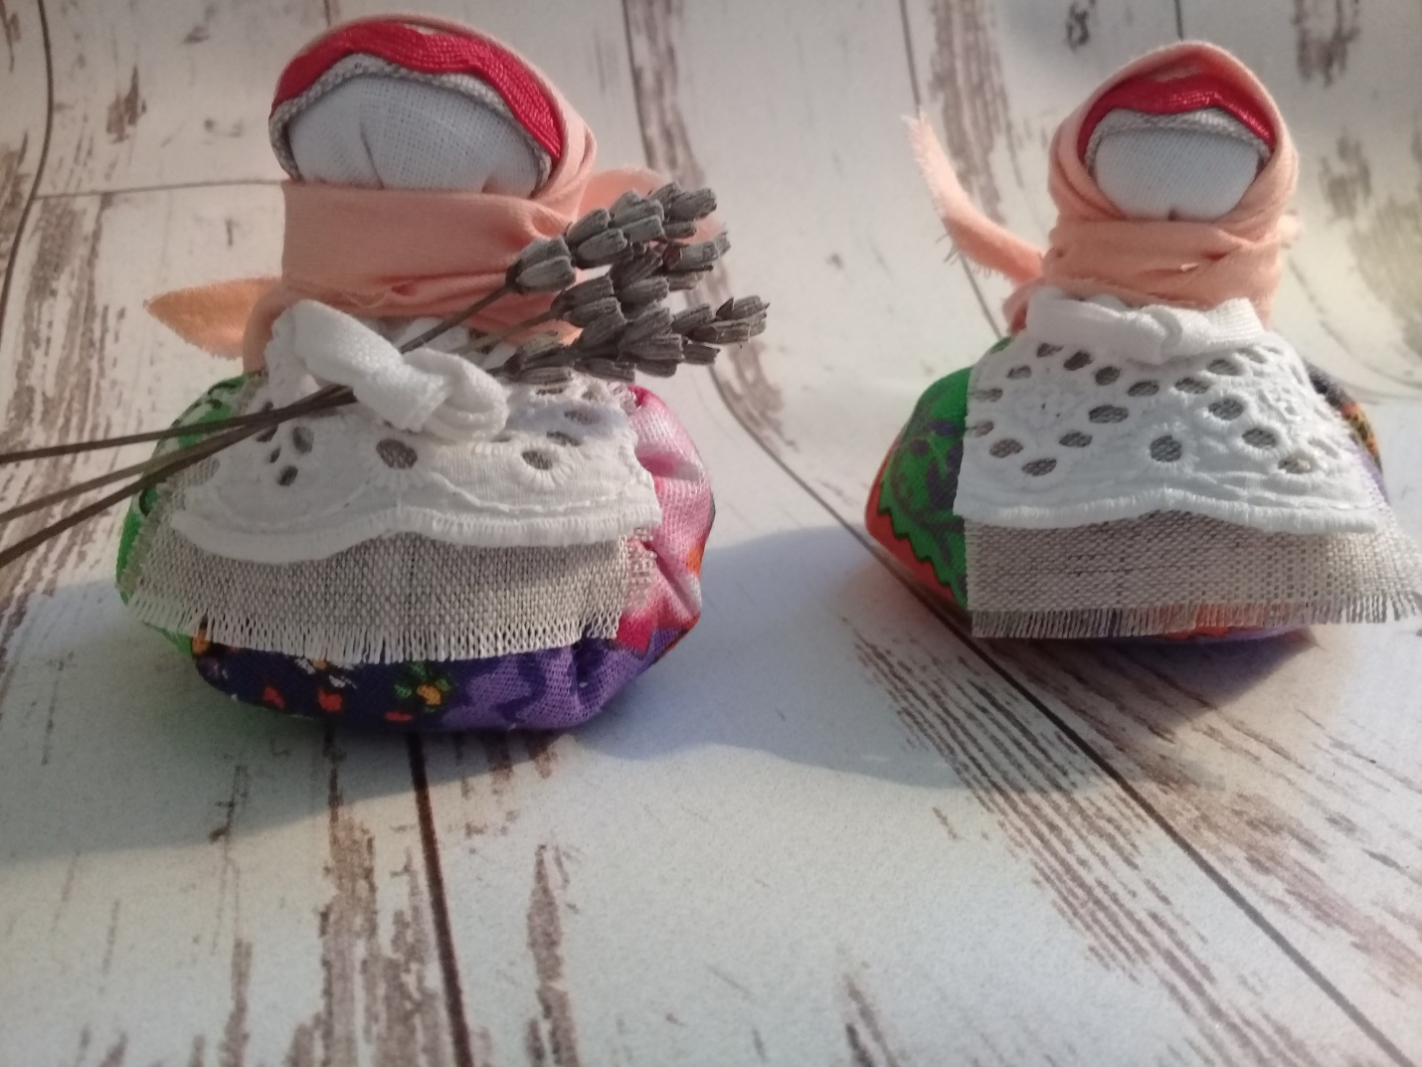
Спасибо всем за работу и теплую нашу встречу.

